

ที่ ปส. 063/2563 วันที่ 21 ธันวาคม 2563

ไอแบงก์ ยั่วใจ ออกแคมเปญรับปีใหม่ ลดอัตรากำไรสินเชื่อเพื่อที่อยู่อาศัย

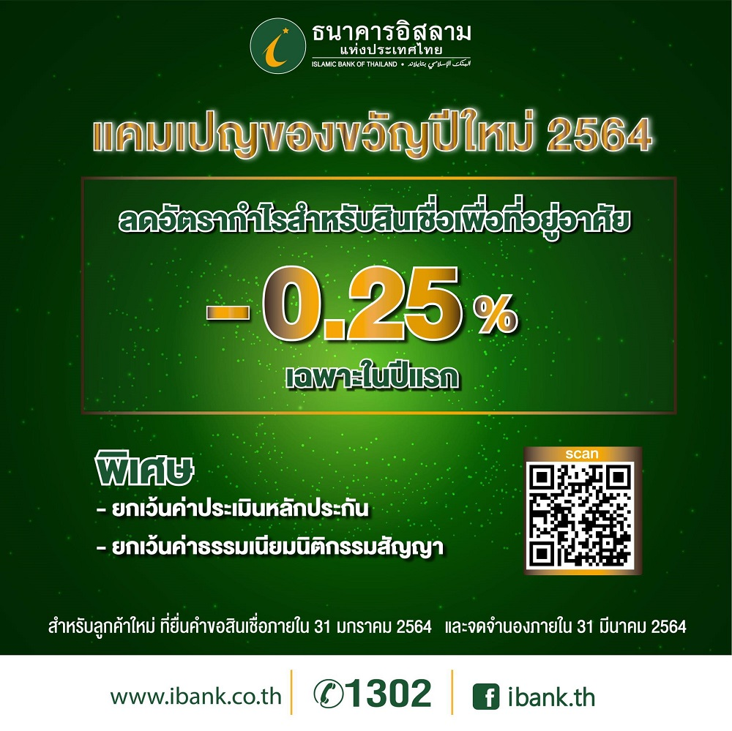

ธนาคารอิสลามแห่งประเทศไทย (ไอแบงก์) ออกแคมเปญของขวัญปีใหม่ ปี 2564 ลดอัตรากำไรสำหรับผู้ขอสินเชื่อเพื่อที่อยู่อาศัยทุกโครงการลงอีก 0.25% ในปีแรก พร้อมฟรีค่าประเมินราคาและยกเว้นค่านิติกรรมสัญญา

ไอแบงก์ ออกแคมเปญยั่วใจสำหรับผู้ที่สนใจสมัครสินเชื่อที่อยู่อาศัยในช่วงปีใหม่ ด้วยการปรับลดอัตรากำไรลงจากอัตรากำไรของแต่ละโครงการสินเชื่อที่อยู่อาศัยลดลงอีก 0.25% ต่อปี ในปีแรก และในปีต่อไปคิดอัตรากำไรตามโครงการสินเชื่อที่ลูกค้าขอสมัครใช้ โดยโครงการสินเชื่อที่อยู่อาศัยที่ร่วมแคมเปญมีดังนี้

โครงการสินเชื่อเพื่อที่อยู่อาศัยที่ร่วมแคมเปญ | อัตรากำไรเริ่มต้น ปีแรกปกติ | อัตรากำไรเริ่มต้นปีแรก  แคมเปญของขวัญปีใหม่ 2564
โครงการสินเชื่อที่อยู่อาศัยบ้านใหม่ Ibank | 2.25% ต่อปี | ลด 0.25% ต่อปี = 2.00% ต่อปี
โครงการสินเชื่อที่อยู่อาศัยบ้านพรีเมี่ยม | 2.25% ต่อปี | ลด 0.25% ต่อปี = 2.00% ต่อปี
โครงการสินเชื่อที่อยู่อาศัยกลุ่มอาชีพมั่นคง | 2.25% ต่อปี | ลด 0.25% ต่อปี = 2.00% ต่อปี
โครงการสินเชื่อที่อยู่อาศัยกลุ่มรายได้ยั่งยืน | 2.25% ต่อปี | ลด 0.25% ต่อปี = 2.00% ต่อปี
โครงการสินเชื่อที่อยู่อาศัยกลุ่มลูกค้ามุสลิม | 2.25% ต่อปี | ลด 0.25% ต่อปี = 2.00% ต่อปี
โครงการสินเชื่อที่อยู่อาศัยที่อาศัยรีไฟแนนซ์ | 2.25% ต่อปี | ลด 0.25% ต่อปี = 2.00% ต่อปี
โครงการสินเชื่อบ้านมือสอง | 3.25% ต่อปี | ลด 0.25% ต่อปี = 3.00% ต่อปี
โครงการสินเชื่อที่อยู่อาศัยบ้านชายแดนใต้ | 3.25% ต่อปี | ลด 0.25% ต่อปี = 3.00% ต่อปี
โครงการสินเชื่อสวัสดิการสำหรับบุคคลภายนอก (MOU) หน่วยงานราชการ และรัฐวิสาหกิจ , บริษัทจดทะเบียนในตลาดหลักทรัพย์ (Listed Companies) และนิติบุคคลอื่นๆ (เฉพาะสินเชื่อที่อยู่อาศัย) | 2.10% ต่อปี | ลด 0.25% ต่อปี = 1.85% ต่อปี
สินเชื่อที่อยู่อาศัยมาตรฐาน | 4.25% ต่อปี | ลด 0.25% ต่อปี = 4.00% ต่อปี
- หมายเหตุ เงื่อนไขเป็นไปตามที่ธนาคารกำหนด

นอกจากนี้ยังฟรีค่าประเมินหลักประกัน (กรณีลูกค้าได้รับการอนุมัติ) พร้อมฟรีค่านิติกรรมสัญญา โดยผู้สนใจสามารถติดต่อสอบถามได้ที่ ไอแบงก์ ทุกสาขาทั่วประเทศ หรือ ibank Call center 1302 ตั้งแต่วันนี้ – 31 มกราคม 2564

*หมายเหตุ:
1. "อัตรากำไร/ผลตอบแทน ผลิตภัณฑ์ธนาคารมิใช่ดอกเบี้ยหรือเป็นคำเรียกแทนดอกเบี้ย แต่มาจากหลักการที่ใช้ในการทำธุรกรรมที่ถูกต้องตามหลักการอิสลาม"
2. อัตราผลตอบแทนที่คาดว่าจะได้รับ คืออัตราที่คำนวณได้จากประมาณการรายได้ของธนาคารและอัตราสัดส่วนการแบ่งผลตอบแทนเงินฝาก ซึ่งอัตราผลตอบแทนที่คาดว่าจะได้รับอาจจะต่ำกว่าหรือสูงกว่าอัตราผลตอบแทนเงินฝากที่ธนาคารประกาศเมื่อครบกำหนดการฝาก
ขอขอบคุณในความอนุเคราะห์เผยแพร่ข่าวสาร

